Goaaha_Rainbow——出国必备应用

需求确认书

Ver:Rainbow1.0

目 录

1 概述 4

1.1 编写目的 4

1.2 项目背景 4

1.3 文档团队 4

1.4 项目管理团队 4

1.5 项目范围

2 需求概述 5

2.1 系统流程图 5

2.1.1 聊天翻译流程图 6

2.1.2 货币兑换流程图 6

2.1.3 百度地图流程图 6

2.2 产品特性 6

2.3 功能列表 6

3 功能性需求 7

3.1 用例名：聊天翻译 7

3.2 用例名：货币兑换 10

3.3 用例名：应用地图 10

4 非功能性需求 10

4.1 数据需求 10

4.2 硬件服务器及网络需求 10

4.2.1 软硬件环境 10

4.2.2 网络需求 10

4.3 安全性 10

4.4 可维护性 10

4.5 可用性/可靠性 11

5 附录 11

5.1 修改记录 11

# 概述

## 编写目的

本文档包含Goaaha_Rainbow项目的功能性需求以及非功能性需求方面的内容，由我们整个项目小组共同整理完成，作为后续项目开发、测试、验收的最主要依据文献。本需求规格说明书编写的目的是清晰地说明本小组开发Goaaha_Rainbow项目要实现的所有功能。同时也为软件使用者和软件开发者之间建立共同的需求目标，进行一定程度的交流沟通。对软件所需实现的功能模块做了全面的描述。

## 项目背景

项目名称：Goaaha_Rainbow

项目的提出方：2014级JAVA与移动智能设备-Goaaha_Rainbow小组

项目目标：更新UI、完善聊天翻译中的功能、货币兑换功能、及百度地图中的一些应用。

## 文档团队

2014级JAVA与移动智能设备-Goaaha_Rainbow小组

## 项目管理团队

2014级JAVA与移动智能设备-Goaaha_Rainbow小组

组长：徐继辉

组员：朱晓彬、祁晓宇、蔡自欢

## 项目范围

项目范围：

用户的注册

用户的登录

聊天翻译（聊天的同时能实现**翻译**功能）

货币兑换

百度地图应用（查找功能、定位功能、路线功能）

超出范围：

翻译部分句子的通顺情况；百度地图导航和模糊查询部分；聊天功能中的头像问题。

# 需求概述

## 系统流程图

为了更好地完成各项功能，我们将软件可实现的功能做了流程图。

### 聊天翻译流程图

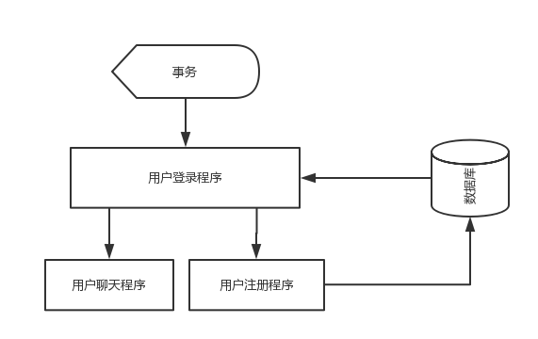

### 货币兑换流程图

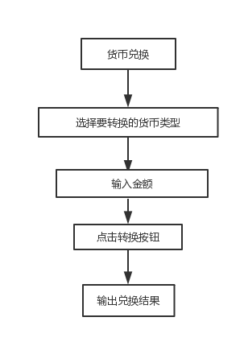

### 百度地图流程图

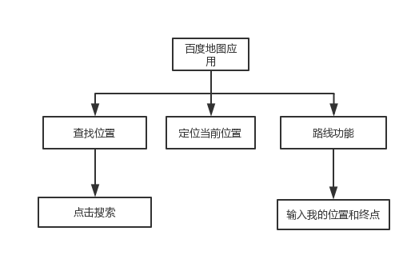

## 产品特性

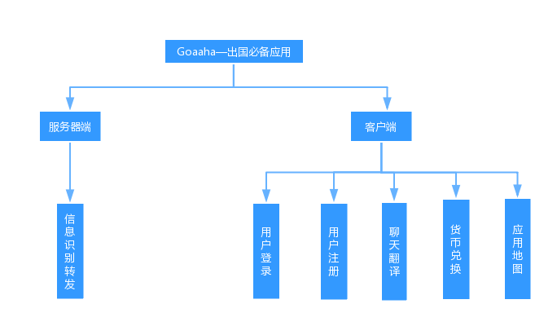

## 功能列表

信息识别转发[1]；

聊天翻译[2]；

货币兑换[2]；

应用地图[2]；

# 功能性需求

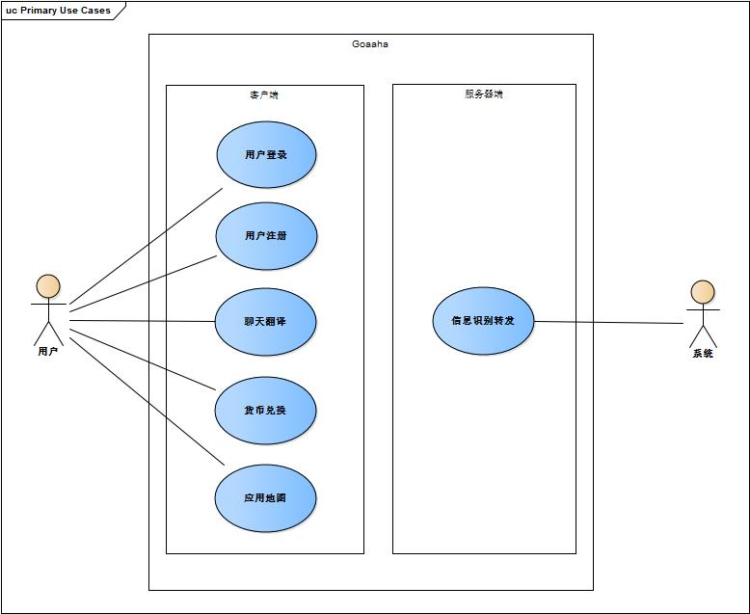

## 用例名：聊天翻译

第一阶段：

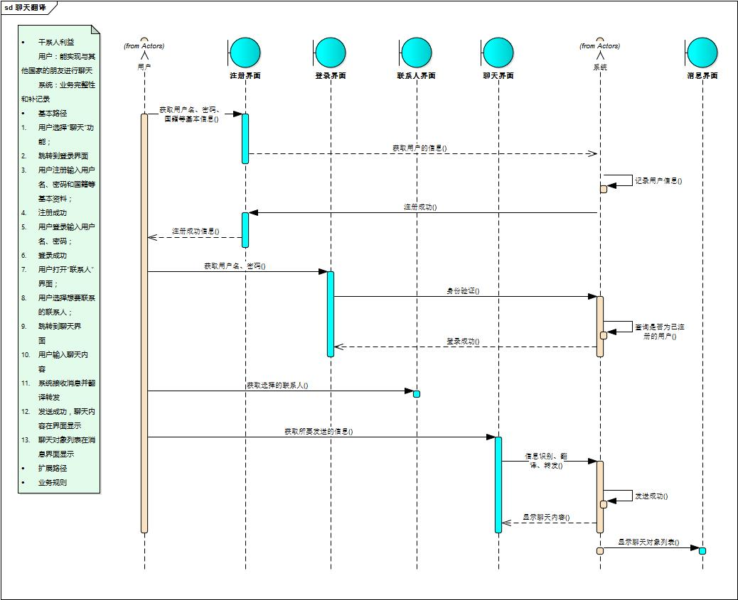

干系人利益

用户：能实现与其他国家的朋友进行聊天

系统：业务完整性和补记录

基本路径

1.用户选择“聊天”功能；

2.跳转到登录界面

3.用户注册输入用户名、密码和国籍等基本资料；

4.注册成功

5.用户登录输入用户名、密码；

6.登录成功

7.用户打开“联系人”界面；

8.用户选择想要联系的联系人；

9.跳转到聊天界面

10.用户输入聊天内容

11.系统接收消息并翻译转发

12.发送成功，聊天内容在界面显示

13.聊天对象列表在消息界面显示

扩展路径

业务规则

第二阶段：

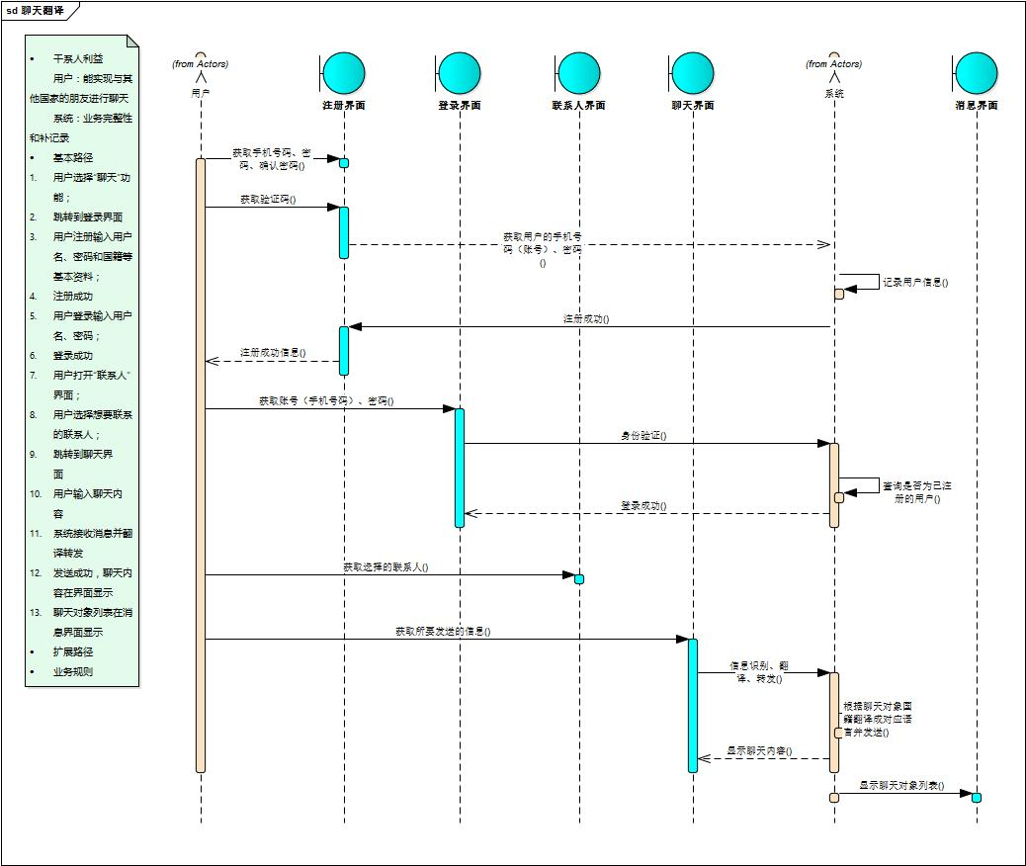

## 用例名：货币兑换

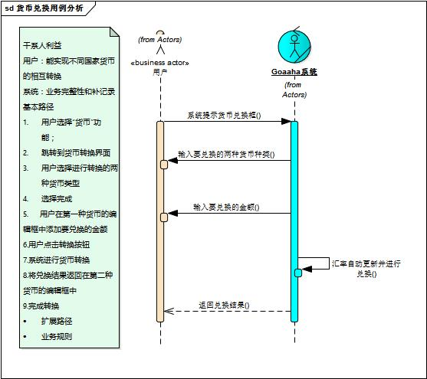

干系人利益

用户：能实现不同国家货币的相互转换

系统：业务完整性和补记录

基本路径

1.用户选择“货币”功能；

2.跳转到货币转换界面

3.用户选择进行转换的两种货币类型

4.选择完成

5.用户在第一种货币的编辑框中添加要兑换的金额

6.用户点击转换按钮

7.系统进行货币转换

8.将兑换结果返回在第二种货币的编辑框中

9.完成转换

扩展路径

业务规则:

输入的金额尽量合理化；

## 用例名：应用地图

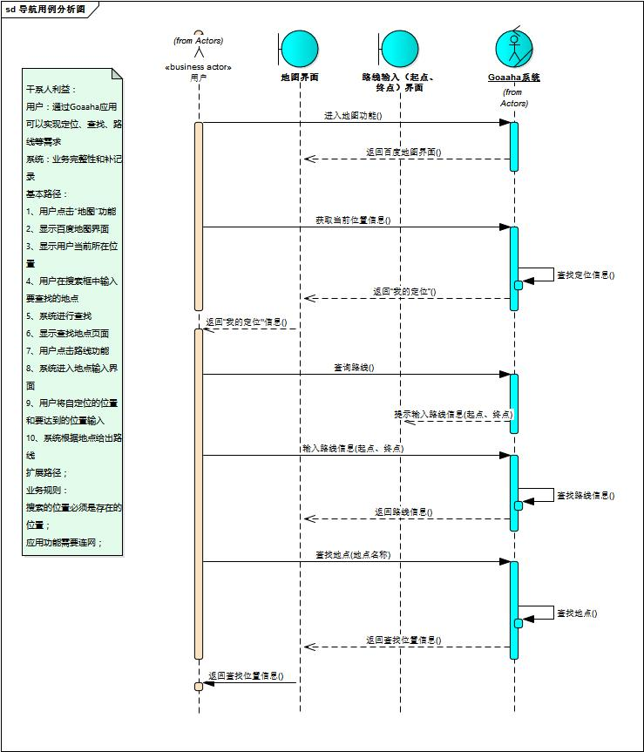

干系人利益：

用户：通过Goaaha_Rainbow应用可以实现定位、查找、路线等需求

系统：业务完整性和补记录

基本路径：

1、用户点击“地图”功能

2、显示百度地图界面

3、显示用户当前所在位置

4、用户在搜索框中输入要查找的地点

5、系统进行查找

6、显示查找地点页面

7、用户点击路线功能

8、系统进入地点输入界面

9、用户将自定位的位置和要达到的位置输入

10、系统根据地点给出路线

扩展路径；

业务规则：

搜索的位置必须是存在的位置；

应用功能需要连网；

# 非功能性需求

## 数据需求

各国的语言数据（百度翻译库）

## 硬件服务器及网络需求

### 软硬件环境

**软件环境**

客户端：Android操作系统。

服务器端：Windows操作系统。

**硬件环境**

安卓智能手机

PC

### 网络需求

我们在实现聊天翻译和百度地图的应用时需要连接网络。

## 安全性

我们要保证用户在注册账户和登录时聊天信息不被利用和泄露，做好数据库的维护工作。

## 可维护性

数据库的维护（用户信息以及聊天信息）

## 可用性/可靠性

聊天翻译软件在现代生活中还是很需要的，同时我们将货币兑换添加为一个功能可是很方便地解决一些生活中的问题，百度地图的添加也会给出国人士带来很大的方便。

# 5 附录

## 修改记录

|  |  |  |  |  |
| --- | --- | --- | --- | --- |
| 版本 | 修改人 | 修改时间 | 修改内容 | 核准 |
| V1.0 | 祁晓宇 | 2017-5-10 | 文档撰写 |  |
| V1.1 | 朱晓彬 | 2017-5-10 | 文档撰写 |  |
| V1.2 | 蔡自欢 | 2017-5-10 | 文档撰写 |  |
| V1.3 | 徐继辉 | 2017-5-10 | 文档撰写 |  |
| V1.4 | 徐继辉 | 2017-5-10 | 修改总结 |  |
| V1.5 |  |  |  |  |
| V1.6 |  |  |  |  |
| V2.0 |  |  |  |  |